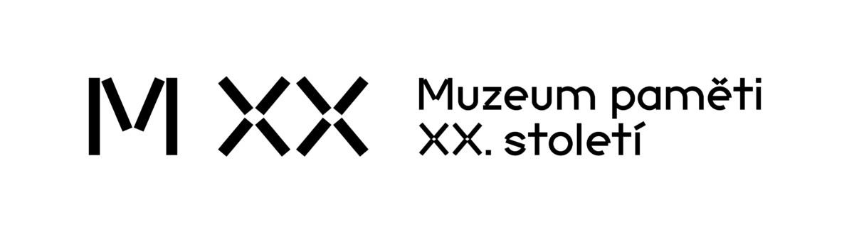

Praha, 13. listopadu 2020

Závěreční tisková zpráva z festivalu NEZLOMNÍ A OBĚTOVANÍ

Včera večer skončil první ročník festivalu dokumentárních filmů NEZLOMNÍ A OBĚTOVANÍ, který přinesl snímky o historických osobnostech a dramatických událostech minulého století. Představil snímky českých, slovenských a polských tvůrců, vedle jiných Olgy Sommerové, Martina Vadase, Heleny Třeštíkové, Pavla Štingla, Kristiny Vlachové, Veroniky Tóthové a Arkadiusze Gołębiewského. Festival pořádalo Muzeum paměti XX. století jako svou první událost.

Zařazené snímky do filmové přehlídky se vracely především ke dvěma totalitním režimům v Československu. Název festivalu odkazuje na osudy mnoha lidí, kteří vzdorovali nacistické okupaci či komunistickému režimu často za cenu nejvyšší osobní oběti. Jedním z cílů Muzea paměti XX. století je připomínat odpůrce a oběti totalitních režimů a přispět k pochopení modelů autoritativního vládnutí.

„Jsem rád, že tento první ročník festivalu Nezlomní a obětovaní je vrcholem našeho ročního úsilí. Je to jakýsi dárek k prvním narozeninám – jak našemu Muzeu, tak i všem těm, kteří nám fandí a kteří nás podporují. Jsme také u zrodu tradice, která nás tady bude provázet několik let – co se týká historie dokumentárních filmů o dvacátém století. Rád bych zároveň poděkoval všem, kteří se podíleli na přípravě tohoto festivalu a věnovali tomu nemalé úsilí. Jsem rád, že díky této snaze festival dopadl technicky velmi dobře a divácky sympaticky. I v této nelehké době měl festival vysokou sledovanost. Chtěl bych poděkovat vedení hlavního města Prahy jako našemu zakladateli a podporovateli, dále Polskému institutu, který s námi spolupracoval při přípravě festivalu a také České televizi za pomoc při zajišťování filmů,“ říká ředitel muzea, Jiří Šesták.

Do programu festivalu byly zařazeny tři polské snímky, což je symbolický začátek spolupráce s velkým obdobným festivalem v polské Gdyni, kterou chceme v příštích letech výrazně rozvíjet. Letošní ročník byl připraven ve spolupráci s Polským institutem v Praze, který zajistil zapůjčení těchto filmů. „Jsem velmi rád, že se festival podařilo uspořádat i v tako složité době. Moc mě těší, že se podařilo odvysílat všechny snímky bez jakýkoliv technických problémů. A především, že se dívali diváci, reakce byly pozitivní a doufáme, že nám zachovají přízeň i příští rok. A přijdou ostatní, kteří se nemohli dívat přes internet,“ uvádí spoluautor programu festivalu, historik Petr Blažek.
Název filmové přehlídky je inspirován polským – nezlomní a obětovaní je část názvu polského festivalu. Chceme tím názvem ukázat, že nás skutečně zajímají konkrétní lidé XX. století a jejich příběhy. Tento název by se měl objevovat
i v následujících ročnících,“ připomíná historik Blažek.

Ředitel Polského institutu v Praze Maciej Ruczaj kvitoval rovněž vznik Muzea, potažmo jeho první událost: „Naše účast na festivalu je pochopitelná s ohledem na to, že ve střední Evropě nás spojuje určitá sdílená zkušenost. Životní zkušenost kontaktu se dvěma totalitními režimy, nejdříve německým nacismem, a potom sovětským komunismem. Stejně tak se naše dějiny v mnoha ohledech ve dvacátém století protínají, proto jsme na festival zařadili dokument Slyšte můj křik o Richardu Ševcovi, který je jakýmsi předobrazem Jana Palacha, a jehož hrdinský a statečný čin sebeupálení, byl motivován právě invazí v srpnu 68 a byl odpovědí polského vlastence na invazi do Československa.

„Jsem přesvědčena, že film a umění může působivě přiblížit hrůzy totalitních režimů a jejich zničující vliv na osudy lidí. V jednotlivých dokumentárních filmech mohli diváci sledovat to, jak totalitní režimy a hrůzy války či věznění ovlivnily osudy konkrétních lidí a také to, že konkrétní lidé mají vždy možnost se proti zvůli a nespravedlnosti postavit. Pro nás všechny je to velký příklad a domnívám se, že na tyto osobnosti a na oběti a na hrdiny nesmíme zapomínat, právě z toho důvodu, aby bylo jasné, že se nemusíme žádné totalitě podřizovat, ale že totalitě můžeme také vzdorovat a můžeme jejímu nástupu zabránit,“ dodává předsedkyně správní rady Muzea paměti XX. století a radní hlavního města Prahy Hana Kordová Marvanová.“

Režisérka dokumentárních filmů Olga Sommerová získala cenu festivalu za celoživotní dílo. „Mám radost, že jsem dostala cenu Tvůrce paměti od filmové přehlídky historických dokumentů. Při přebírání jsem taky řekla, že si ji zasloužím, protože jsem natočila takřka 30 filmů o lidech nezlomných a obětovaných. Patnáct let jsem byla takřka posedlá tím, abych zaznamenala oběti totalitních režimů, zvláště komunismu, a ukázala je světu jako vzory naší historie. Myslím si, že se musíme dívat zpátky do naší historie, abychom ji nemuseli opakovat a abychom si uhájili svobodu.“

Druhá cena Strážce paměti – cena za činnost usilující o obranu a obhajobu paměti, putuje do Polska. Byla udělena Arkadiuszovi Gołębiewskemu, polskému kameramanovi, režisérovi, producentovi a scenáristovi. Ve své tvorbě se koncentruje hlavně na dokumenty s důrazem na poválečnou historii Polska. Je autorem a producentem filmů o polské cestě ke svobodě (Rozbity kamień, Sny stracone, sny odzyskane, Historia Kowalskich, Kwatera Ł a Dzieci kwatery „Ł”), a autorem mnoha kulturních a vzdělávacích iniciativ. Působí jako ředitel festivalu dokumentárních filmů Niepokorni, Niezłomni, Wyklęci v Gdyni. Právě tento festival byl inspirací pro takový festival v České republice.

V prvním ročníku festivalu historických dokumentárních filmů o 20. století bylo uvedeno 21 dokumentárních filmů a jeden film hraný. Jednalo se o 18 českých filmů, tři polské a jeden slovenský. Tento jediný hraný film Katyň (z roku 2007 od slavného polského režiséra Andrzeje Wajdy) byl zařazen jako závěrečný snímek festivalu. V rámci festivalu bylo možné před každým filmem sledovat úvod historika, který připomněl kontext a situaci, o které film hovoří a téměř po každém filmu proběhla debata, divák se tak mohl dozvědět důvody vzniku dokumentu a různé souvislosti spjaté s filmovým příběhem.

Přehlídka se uskutečnila v Bio Oko. Vzhledem k nepříznivé koronavirové pandemii byly úvody, besedy a filmy přenášeny formou livestream na adrese: www.muzeum20stoleti.cz a www.nezlomniaobetovani.cz.

Pro další informace můžete kontaktovat Naďu Ghani na adrese ghani@muzeum20stoleti.cz, gsm: 777 175 155.

Muzeum paměti XX. století je zapsaným ústavem, zřízeným hlavním městem Prahou s cílem vytvořit moderní paměťovou instituci zaměřující se na klíčové události 20. století na území Československa. Více informací FB; YT; IG

